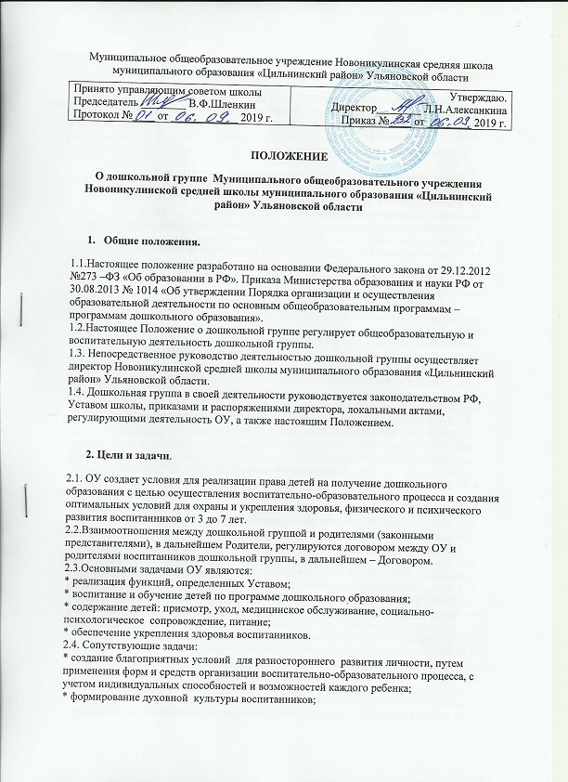

* подготовка каждого воспитанника к обучению в школе, адекватная его возможностям и уровню восприятия.

3.Функции дошкольной группы.
3.1. В соответствии с поставленными задачами образовательное учреждение осуществляет реализацию образовательной программы дошкольного образования.

4. Организация образовательного процесса
4.1. Режим работы образовательного учреждения – пятидневная неделя.
4.2. Максимальная продолжительность пребывания воспитанников в ОУ – с 7:30 до 16:30.
4.3. Учебный год в ОУ начинается 1 сентября, заканчивается 31 мая. Летне-оздоровительный период начинается 01 июня, заканчивается 31 августа.
4.4. Комплектование групп на учебный год производится в весенне - летний период.
Свободные места заполняются в течение всего года.
4.5. Количество детей в ОУ устанавливается в зависимости от санитарных норм и
имеющихся условий для осуществления воспитательно-образовательного процесса.
4.6. Организация воспитательно-образовательного процесса ОУ включает в себя присмотр, уход и образовательные услуги.
4.7. Содержание воспитательно-образовательного процесса определяется образовательной
программой дошкольного образования «От рождения до школы» / Под редакцией Н.Е.
Вераксы, Т.С. Комаровой, М.А. Васильевой и дополнительными образовательными
программами, разрабатываемыми, принимаемыми и реализуемыми ОУ самостоятельно.
4.8. На основе реализуемых образовательных программ (основных и дополнительных) в
ОУ обеспечивается:
• ознакомление с окружающим миром;
• развитие познавательных и речевых способностей;
• формирование основ грамоты;
• формирование элементарных математических понятий, логического мышления;
• музыкальное воспитание;
• двигательная активность;
• коррекция речевых навыков;
• формирование культуры, основ личной гигиены и здорового образа жизни.
4.9. Образовательная программа реализуется через специфичные для каждого возраста
воспитанников виды деятельности: игру, окружающие предметы, игрушки, развивающие
игры, групповые и индивидуальные занятия
4.10. Распределение нагрузки на детей осуществляется с учетом гигиенических
требований и максимальной нагрузки на детей дошкольного возраста. Учебная нагрузка
распределяется не в ущерб прогулкам и дневному отдыху.
4.11. Максимально допустимое количество обучающих занятий в 1-ой половине дня не
превышает 2-х занятий.
4.12. Продолжительность занятий:
• в группах воспитанников младшего возраста – 10-15 минут
• в группах воспитанников среднего возраста – 15-20 минут
• в группах воспитанников старшего возраста – 20-25 минут
4.13. Переменки между занятиями не менее 10 минут.
4.14. Медицинское сопровождение воспитательно-образовательного процесса
обеспечивает фельдшер врачебной амбулатории с.Новое Никулино на основании
договора с ГУЗ «Большенагаткинская РБ».
4.15. Питание воспитанников организуется в соответствии с нормами и требованиями
СанПиН.
4.16. Режим и кратность питания устанавливаются в соответствии с длительностью
пребывания ребенка в ОУ.
4.17. Администрация осуществляет контроль за калорийностью, соблюдением норм и
качеством приготовления блюд.
4.18. За ребенком сохраняется место в ОУ в случае болезни, прохождения санаторно-курортного лечения, карантина, болезни или отпуска родителей (законных
представителей) сроком до 30 календарных дней – 1 раз в году на основании их
письменного заявления, подтвержденной копией приказа работодателя, и до 75 дней в
летний период вне зависимости отпуска родителей.

5. Полномочия. Права и обязанности участников образовательного
процесса
5.1. Участниками образовательного процесса являются воспитанники, их родители
(законные представители), работники дошкольной группы (педагогический, учебно-вспомогательный и обслуживающий персонал).
5.2. Воспитанники:
5.2.1. Имеют право на:
• на образование независимо от пола, расы, национальности, языка, происхождения,
имущественного, социального и должностного положения, отношения к религии,
убеждений, принадлежности к общественным объединениям, а также других
обстоятельств.
• на общедоступность и бесплатность в соответствии с федеральными государственными образовательными стандартами дошкольного образования.
• уважение человеческого достоинства, защиту от всех форм физического и психического насилия, оскорбления личности, охрану жизни и здоровья;
• свободу совести, информации, свободное выражение собственных взглядов и
убеждений;
• развитие своих творческих способностей и интересов, включая участие в конкурсах,
выставках, смотрах, физкультурных мероприятиях, спортивных мероприятиях, в том
числе в официальных спортивных соревнованиях, и других массовых мероприятиях;
• удовлетворение потребности в эмоционально-личностном общении; удовлетворение
физиологических потребностей (в питании, сне, отдыхе и др.) в соответствии с его
возрастом и индивидуальными особенностями развития;
• получение квалифицированной помощи в коррекции имеющихся недостатков
развития (при наличии условий);
• организацию предметно-развивающей среды в Учреждении (помещение,
оборудование, учебно-наглядные пособия, игры и игрушки) и деятельность в
соответствии с возрастом, индивидуальными особенностями, содержанием основной
общеобразовательной и дополнительных программ; предоставление оборудования,
игр, игрушек, учебных пособий;
• поощрение за успехи в учебной, спортивной, творческой деятельности;
• защиту от применения методов физического и психического насилия;
• на иные права, предусмотренные федеральным законодательством, локальными
нормативными актами учреждения.
5.2.2. Обязаны:
• Добросовестно осваивать образовательную программу, посещать предусмотренную
учебным планом непосредственно образовательную деятельность, выполнять задания,
данные педагогическими работниками в рамках образовательной программы.
• Выполнять требования Устава учреждения и иных локальных нормативных актов по
вопросам организации и осуществления образовательной деятельности.
• Уважительно относиться к другим воспитанникам и работникам учреждения, не
создавать препятствий для получения образования другими воспитанниками. * Бережно относиться к имуществу учреждения.
• Выполнять законные требования педагогов и других работников ОУ;
• Выполнять иные обязанности, предусмотренные федеральным законодательством,
локальными нормативными актами учреждения.
5.3. Родители:
5.3.1. Имеют право:
• выбирать образовательное учреждение и переводить своего ребенка в другое учебное
заведение;
• предоставлять ребенку дополнительные образовательные услуги сверх образовательной
программы;
• защищать законные права и интересы детей;
• вносить добровольные пожертвования на ведение уставной деятельности ОУ;
• на иные права, предусмотренные федеральным законодательством, локальными
нормативными актами учреждения.
5.3.2. Обязаны:
• выполнять Устав ОУ и настоящее Положение в части, касающейся их прав и
обязанностей;
• своевременно вносить плату за пребывание ребенка в дошкольной группе (до 10 числа
каждого месяца);
• всемерно содействовать воспитателям дошкольной группы в успешном усвоении детьми
содержания обучения;
• выполнять иные обязанности, предусмотренные федеральным законодательством,
локальными нормативными актами учреждения.
5.3.3. Несут ответственность:
• за воспитание своих детей и создание необходимых условий для сохранения здоровья
детей;
• своевременность и достоверность предоставления необходимых документов и сведений
о ребёнке.
5.4. Работники дошкольной группы:
5.4.1. Имеют право:
• вносить предложения в проекты программ и планов по совершенствованию структуры
воспитательного и образовательного процессов;
• на самостоятельный выбор и использование методики воспитания, учебников, учебных
пособий и материалов, методов оценки развития воспитанников;
• на условия и оплату труда в соответствии с действующим законодательством;
• на получение гарантий и компенсаций, связанных с выполнением трудовых
обязанностей, предусмотренных действующим законодательством;
• на повышение квалификации;
• на защиту профессиональной чести и достоинства;
• на иные права, предусмотренные федеральным законодательством, локальными
нормативными актами учреждения.
5.4.2. Обязаны:
• выполнять требования Устава, настоящего Положения и иных локальных правовых
актов ОУ;
• исполнять обязанности в соответствии с трудовым договором, должностной
инструкцией;
• совершенствовать профессиональные умения и навыки;
• быть примером достойного поведения в образовательном учреждении и общественных
местах;
• заботиться о защите прав и свобод воспитанников (в том числе - от всех форм
физического и психического насилия);
• выполнять иные обязанности, предусмотренные федеральным законодательством,
локальными нормативными актами учреждения.
5.4.3. Несут ответственность:
• за сохранение жизни и здоровья воспитанников;
• за невыполнение обязанностей в соответствии с трудовым договором и локальными
актами ОУ.
5.4.4. Кроме того, педагогический персонал:
5.4.4.1. Имеет право:
• на самостоятельный выбор и использование методики обучения и воспитания, учебных
пособий и материалов;
• на аттестацию на добровольной основе на соответствующую квалификационную
категорию и получение ее в случае успешного прохождения аттестации;
• на сокращенную рабочую неделю, на удлиненный оплачиваемый отпуск, на социальные
гарантии и льготы в порядке, установленном законодательством Российской Федерации.
5.4.4.2. Обязан:
• сотрудничать с семьей по вопросам воспитания и обучения, уважать права Родителей
воспитанников.
• соблюдать права воспитанников на уважение человеческого достоинства, защиту
от всех форм физического и психического насилия, оскорбления личности, охрану
жизни и здоровья.
6. Руководство и контроль
6.1. Непосредственное руководство дошкольной группой осуществляется
администрацией Новоникулинской средней школы муниципального образования «Цильнинский район» Ульяновской области.
6.2. Штатная численность дошкольного отделения определяется штатным расписанием
ОУ,
6.3. Состав работников ОУ формируется директором учреждения. Распределение
должностных обязанностей между сотрудниками ОУ регулируется должностными
инструкциями.
7. Заключительные положения
7.1. Вопросы, не урегулированные настоящим Положением, решаются на основании
действующего законодательства Российской Федерации.
7.2. Любые изменения и дополнения в настоящее Положение утверждаются директором
ОУ.
7.3. Прекращение деятельности дошкольного отделения производится на основании
приказа директора ОУ по согласованию с Учредителем или по решению суда в случаях,
предусмотренных действующим законодательством.

